Cruz Cruz Juan Paul Paul Cruz

Martínez Coronel Brayan Yosafat Yosafat Coronel

Martínez Méndez Eduardo Isaí Eduardo Isaí Martínez Méndez

# Ejercicio 1

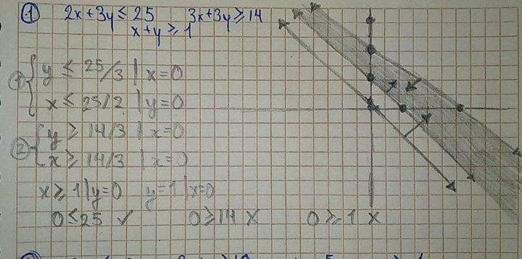

# Ejercicio 2

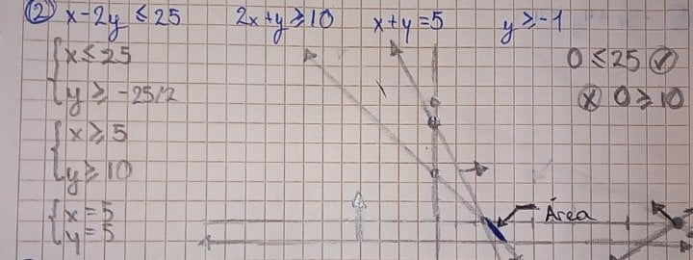

# Ejercicio 3

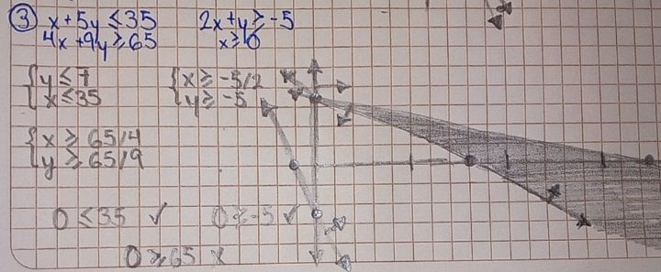

# Ejercicio 4

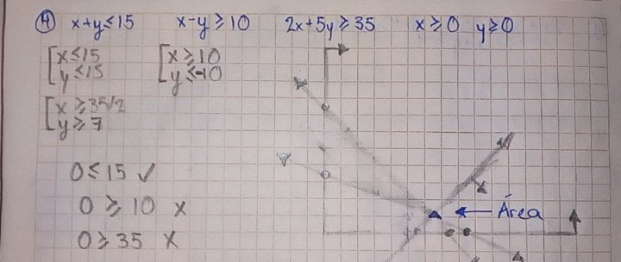

# Ejercicio 5

